

交通银行卡中心争议系统
WAS6.1+集群下EOS6.2安装部署手册

上海普元信息技术有限责任公司
版权所有 不得翻印
仅供内部使用
文档修订记录
序号 | 版本号 | 修订日期 | 修订概述 | 修订人 | 审核人 | 批准人 | 备注
 | 1.0.0 | 2013.9.20 | 新建文档 | 洪文弟

目 录
1 总体描述 3
1.1 UAT安装环境描述 3
1.2 EOS6.2安装介质准备 2
1.3 eosHome.zip和eos-default.ear安装介质的获取 2
1.4 目录权限开放 7
1.5 WebSphere版本要求 8
2 集群安装EOS6.2 9
2.1 安装EOS 9
2.2 Governor管理相关配置文件配置 15
2.3 License手工替换 20
3 WebSphere应用服务器定制服务配置 20
3.1 server定制服务进行配置 21
4 安装验证 23

总体描述
本部署手册以交通银行卡中心争议项目UAT环境(AIX+WAS6.1集群+EOS6.2)搭建为例书写；同时提供争议项目生产环境搭建作参考。
WebSphere安装和集群配置，请参见WebSphere安装和配置手册。

UAT安装环境描述
UAT环境WAS集群环境都搭建在182.180.50.164，WebSphere控制台访问地址：http://182.180.50.164:9062/ibm/console；Governor部署环境搭建在182.1180.50.45。
WAS安装路径：/usr/IBM/WebSphere61/AppServer
WAS集群节点安装路径：/home/was_dps/ProDpsDM
集群下节点1安装路径：/home/was_dps/ProDpsSvr01
集群下节点2安装路径：/home/was_dps/ProDpsSvr02
182.180.50.164上Gov节点安装路径：/home/was_dps/ProDpsGov
EOS6.2安装介质存放路径：/home/was_dps/eossoftware/ Primeton_EOS_Platform_6.2_Enterprise_Edition_AIX

后续所有章节描述都以该环境参数为参考。

EOS6.2安装介质准备
序号 | 介质名称 | 描述
1 | Primeton_EOS_Platform_6.2_Enterprise_Edition_AIX.tar | EOS6.2安装介质
2 | eosHome.zip | Eos安装过程中，供EOSHome.zip选择时选用。
3 | eos-default.ear | Eos安装过程中，供App.ear选择时选用。

eosHome.zip和eos-default.ear安装介质的获取
进入任意一个Governor环境，按如下图圈中部分设置：
- Governor上添加集群下Server配置
集群下第一个Server配置
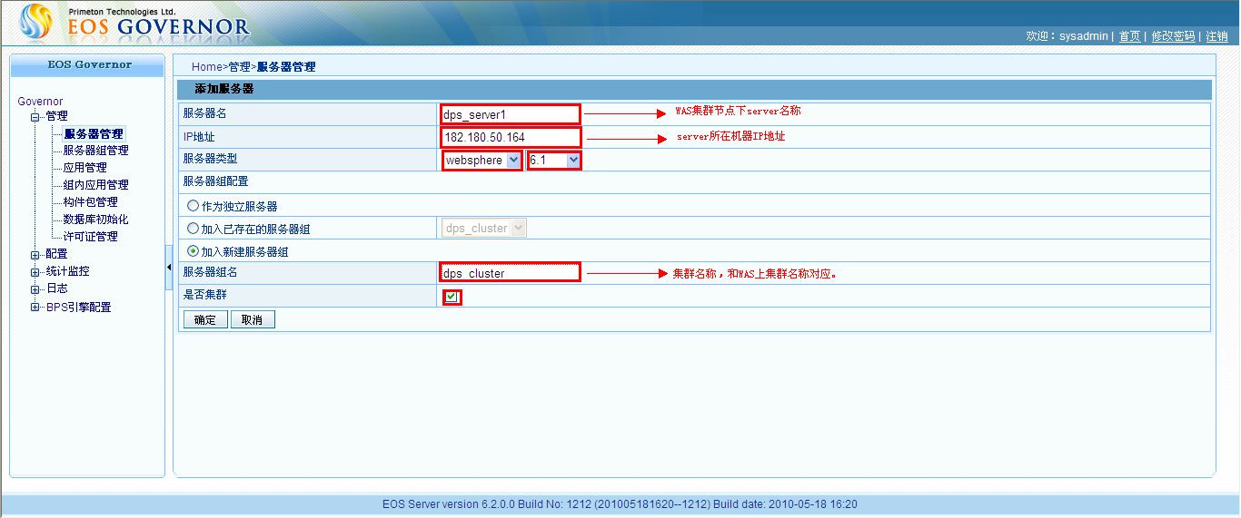
集群下第二到N个个Server配置
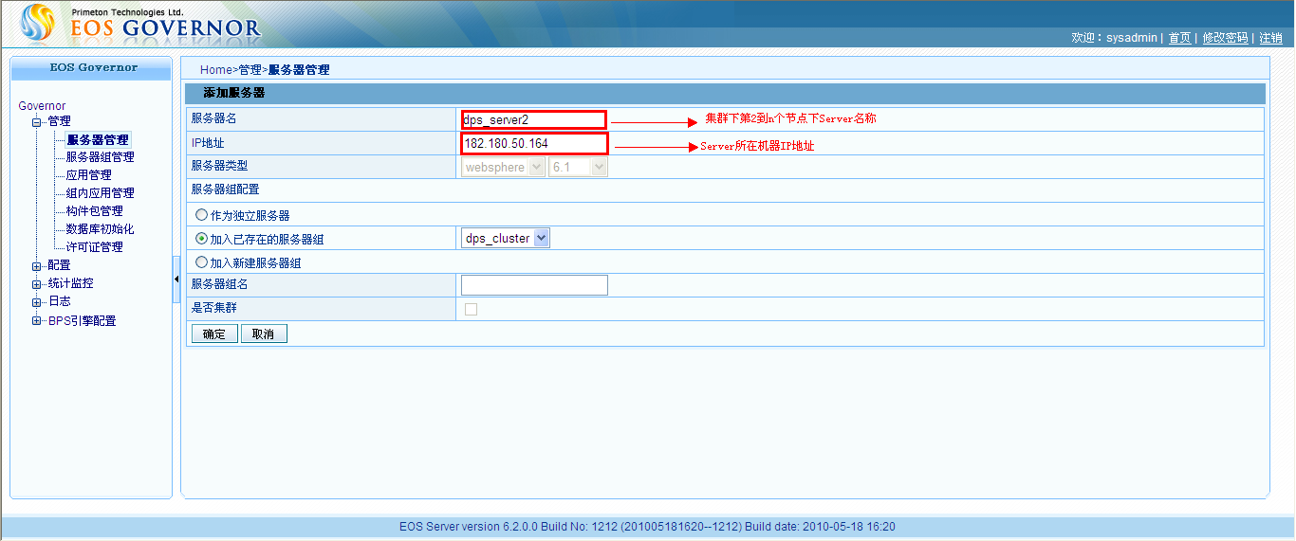
配置完成如下图：
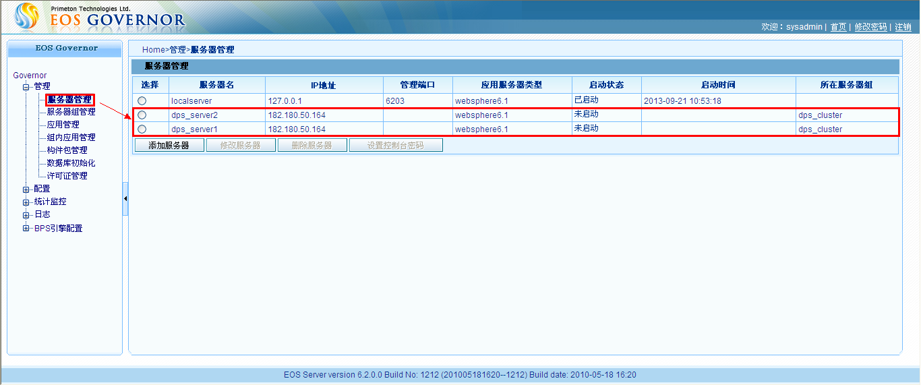
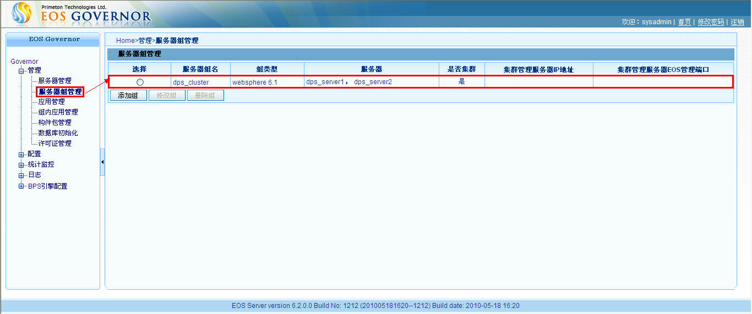
- 新建集群下eos-default应用（应用名称可修改）
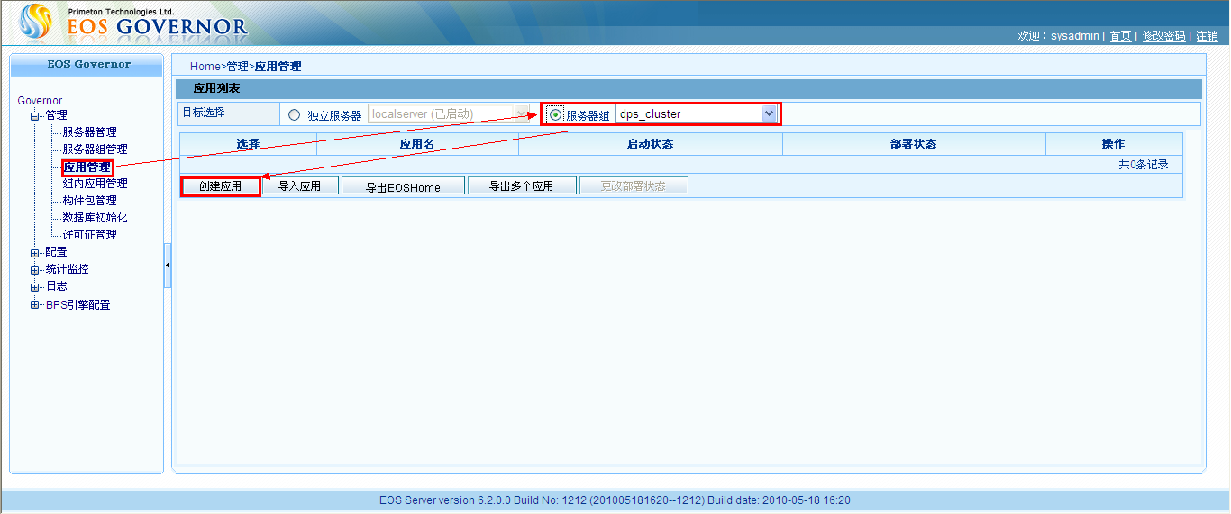
点击“创建应用”，进入下图：
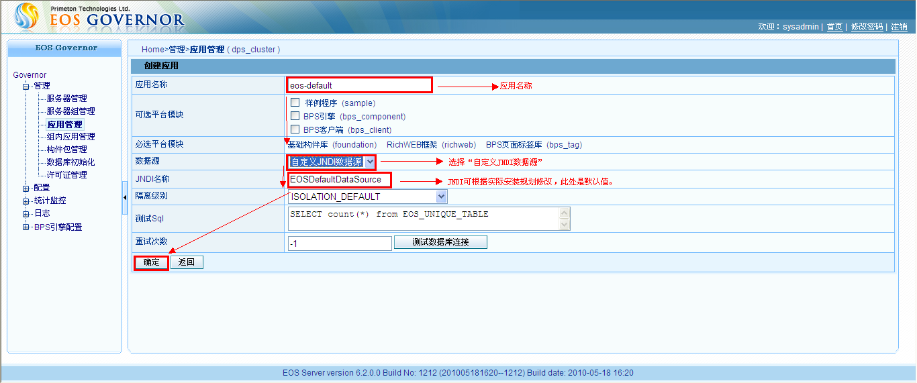
点击“确定”，稍等片刻，进入下图：
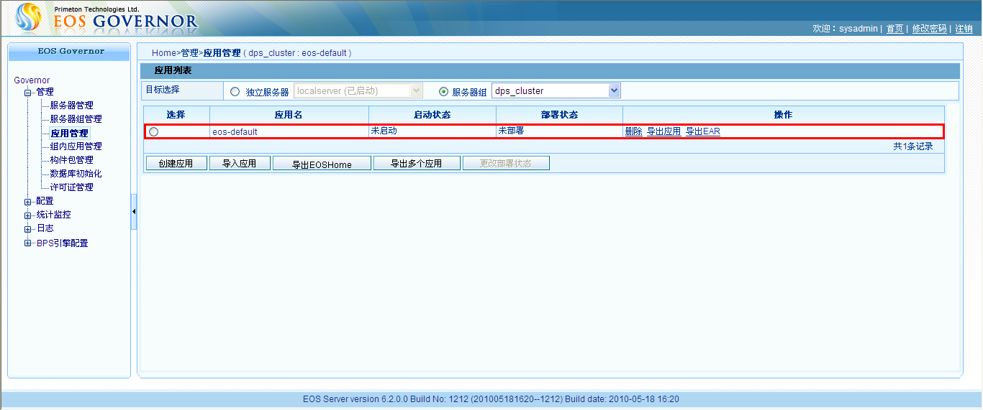
- 导出EOSHome和导出EAR
选择一个应用，点击上图“导出EOSHome”，进入下图：
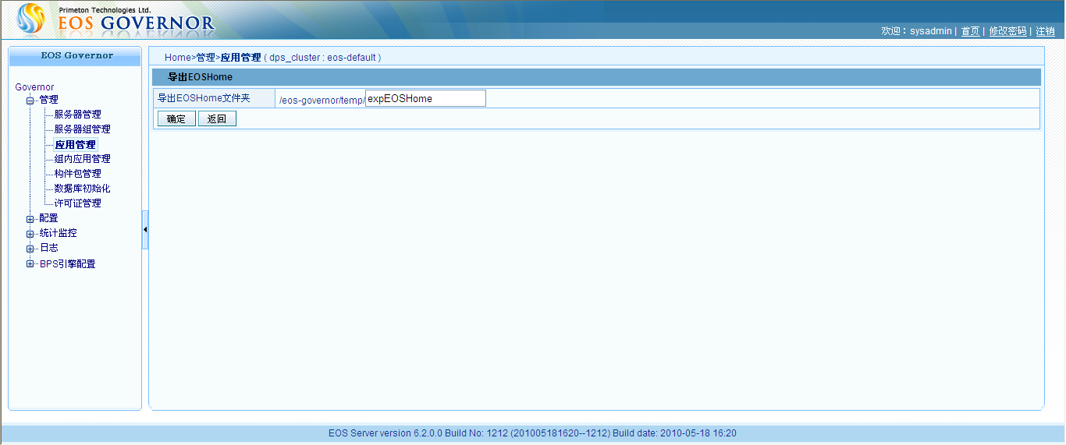
确定后，稍等片刻，即导出EOSHome.zip，如下图：
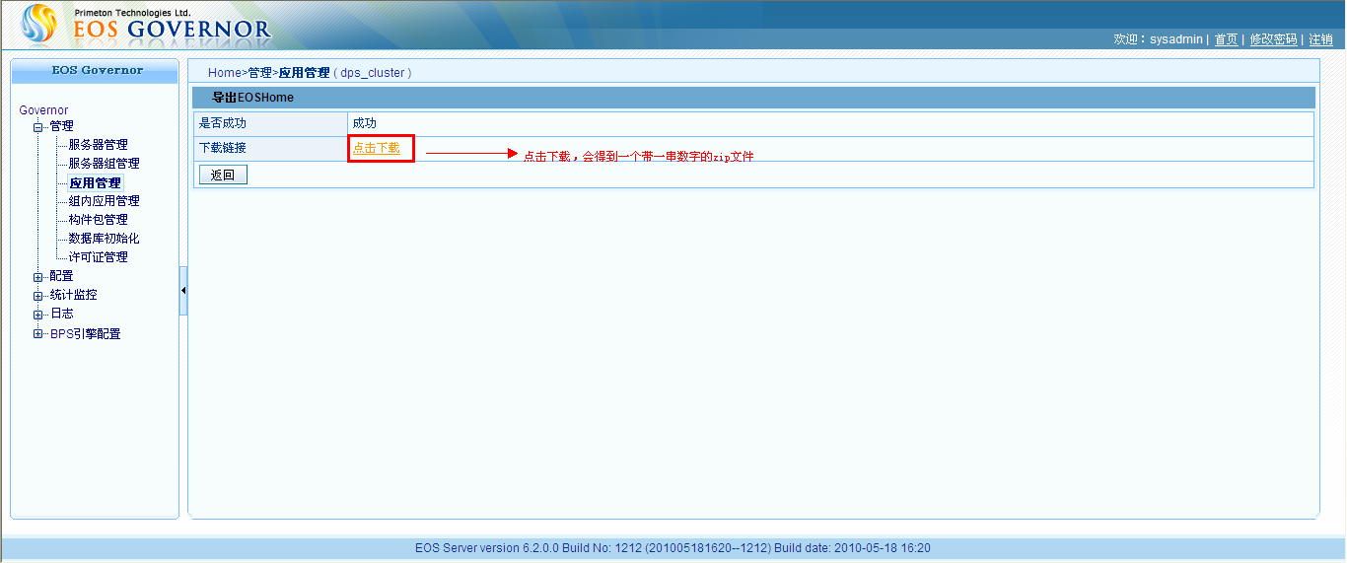
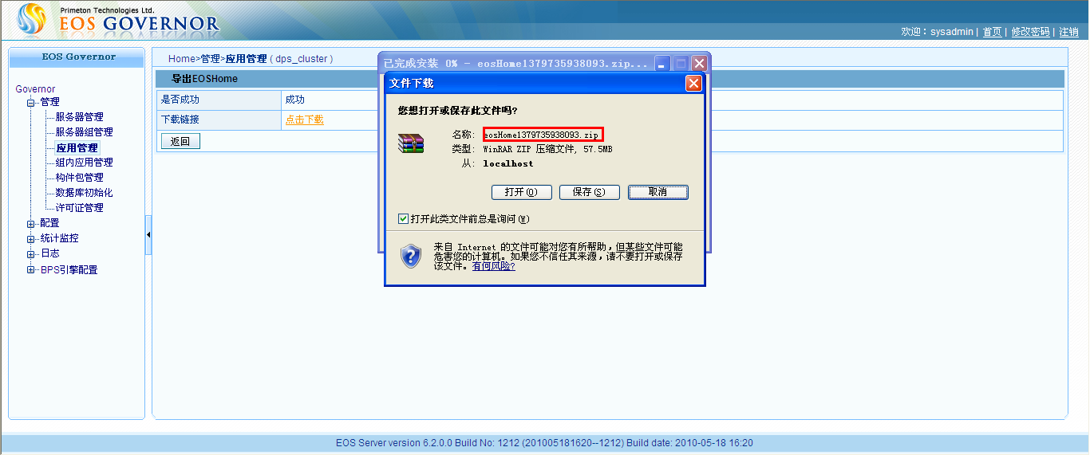
保存到本地目录，修改ZIP文件名“eosHome1379735938093.zip”为“eosHome.zip”
点击“导出EAR”,进入下图：
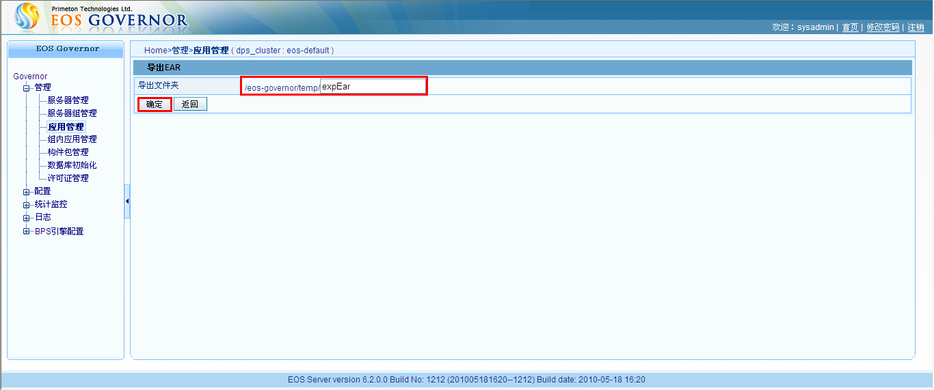
点击“确定”，稍等片刻，进入下图：
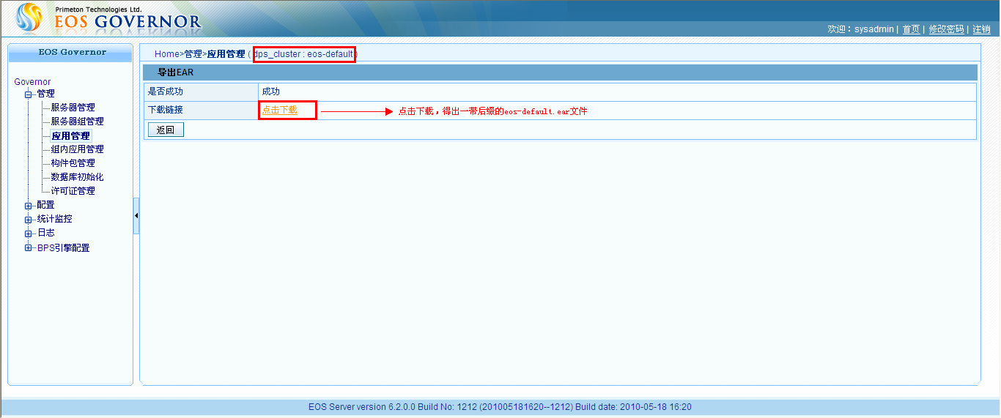
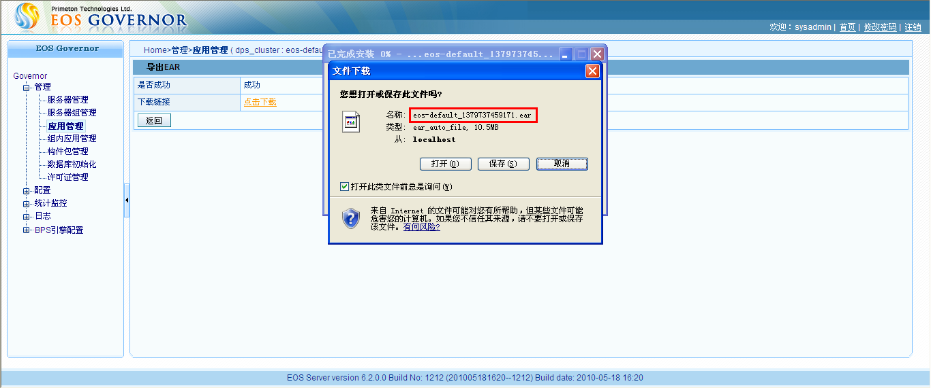
保存到本地目录，修改ear文件名“eos-default_1379737459171.ear”为“eos-default.ear”

目录权限开放
- Primeton_EOS_Platform_6.2_Enterprise_Edition_AIX.tar解压后文件夹所在目录权限，必须具有读、写的权限。
- WebSphere安装目录和相关节点权限开放
/usr/IBM/WebSphere/AppServer/lib，具有读、写的权限。
/home/was_dps/ProDpsDM，具有读、写的权限；对其中的shell脚本具有读、写、执行的权限。
/home/was_dps/ProDpsSvr01，具有读、写的权限；对其中的shell脚本具有读、写、执行的权限。
/home/was_dps/ProDpsSvr02，具有读、写的权限；对其中的shell脚本具有读、写、执行的权限。
/home/was_dps/ProDpsGov，具有读、写的权限；对其中的shell脚本具有读、写、执行的权限。

WebSphere版本要求
WebSphere版本要求为was6.1，并且补丁要升级到6.1.0.19以上；对于其他非was6.1的版本，可修改was的版本号再进行安装(非普元官方发布，建议最好使用was6.1)。
- WebSphere7.0安装EOS6.2涉及WebSphere版本信息修改
集群安装EOS，WebSphere配置文件路径：/home/was_dps/ProDpsDM/properties/version/profile.version；将版本信息修改为6.1.0.19。
单节点安装EOS，WebSphere配置文件路径：/home/was_dps/ ProDpsSvr01/properties/version/profile.version；将版本信息修改为6.1.0.19。
- WebSphere7.0集群安装EOS6.2涉及WebSphere 配置文件variables.xml修改
EOS在集群安装过程中，读取各集群下下节点的安装路径，是从配置文件中读取，配置文件所在路径为：/home/was_dps/ProDpsDM/config/cells/obstestCell01/nodes/obstestNode01；/home/was_dps/ProDpsDM/config/cells/obstestCell01/nodes/obstestNode02；/home/was_dps/ProDpsDM/config/cells/obstestCell01/nodes/obstestNode0n。
WAS7的配置文件内容如下：
需要为WAS6.1的三层目录结构：

集群安装EOS6.2
本章节以WebSphere6.1集群来介绍EOS6.2的安装，连接数据库以DB2为例。

安装EOS
命令行进入目录：/home/was_dps/eossoftware/ Primeton_EOS_Platform_6.2_Enterprise_Edition_AIX /，
输出图形化界面：export DISPLAY=182.180.58.185:0.0
以shell命令的方式，运行“install.sh”，进入如下界面：
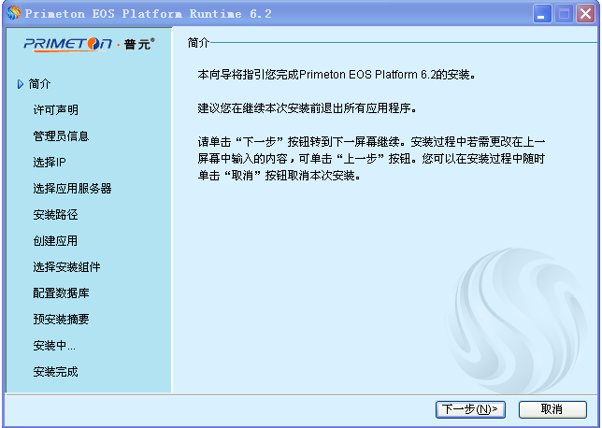
点击“下一步”，进入下图：
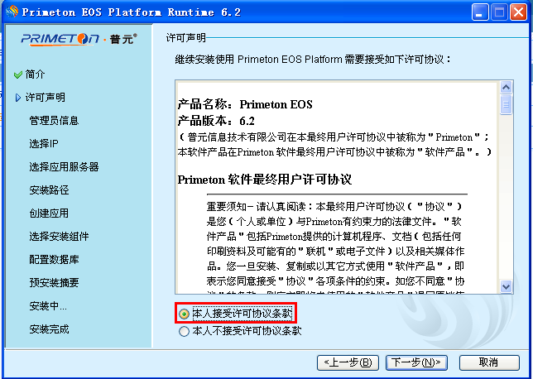
选择“本人接受许可证协议条款”，点击“下一步”，进入下图：
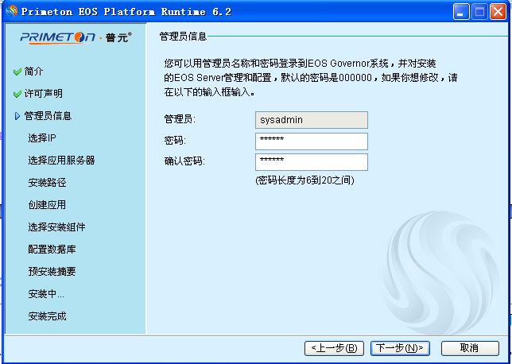
默认EOS管理控制台管理员初始密码为“000000”，可在安装时修改，也可以在安装好之后，进入管理控制台进行修改；如上图，点击“下一步”，进入下图：
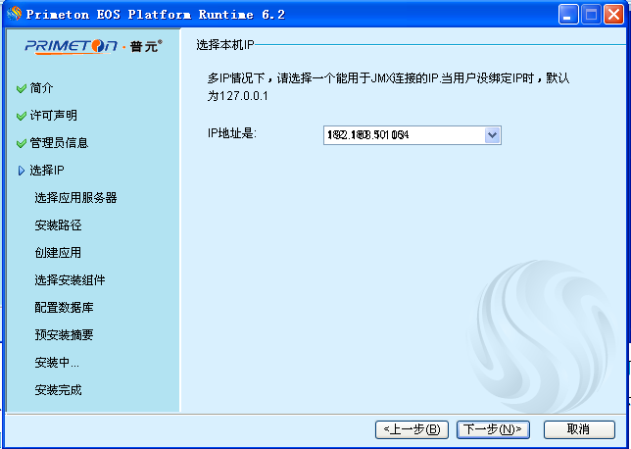
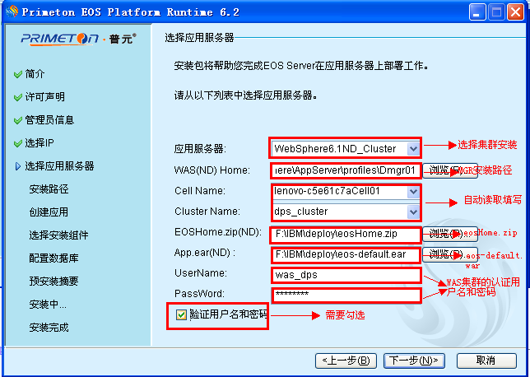
EOS集群安装选择要点：
- 应用服务器选择“WebSphere6.1 ND_Cluster”
- WAS(ND)Home选择“/home/was_dps/ProDpsDM”
- Cell Name自动填写，如果有多个，可选择切换
- Cluster Name也是自动填写，如果有多个，可选择切换
- EOSHome.zip（ND），选择“/home/was_dps/eossoftware/eosHome.zip”
- App.ear（ND），选择“home/was_dps/eossoftware/eos-default.ear”
- UserName，输入WebSphere MGR的认证用户名
- PassWord，输入WebSphere MGR的认证密码
按上面对应选择要点选择完毕之后，点击“下一步”，进入下图：
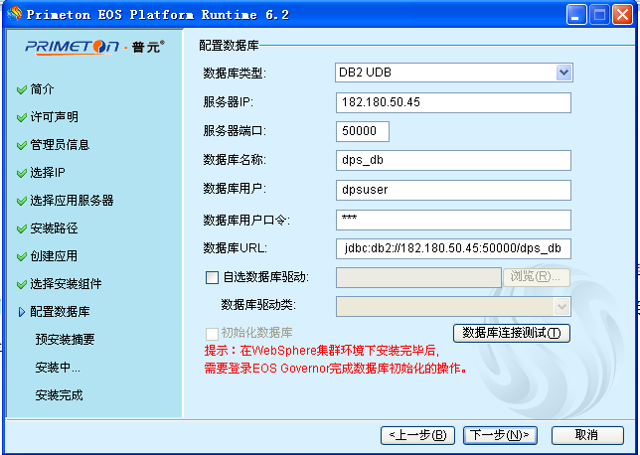
选择数据库类型，输入数据库服务器IP,服务器端口，数据库名称、数据库用户名、数据库用户口令，完成后点击“数据库连接测试”，可检验数据库连接是否正常，如果正常，则提示“测试连接成功！”
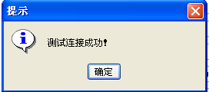
如果数据库没有连接成功，后续可进入EOS管理控制台修改数据源配置（针对EOS5系列，对应集群下的每个应用，需要每个应用单独修改)；点击“下一步”，进入安装配置预览界面，如下图：
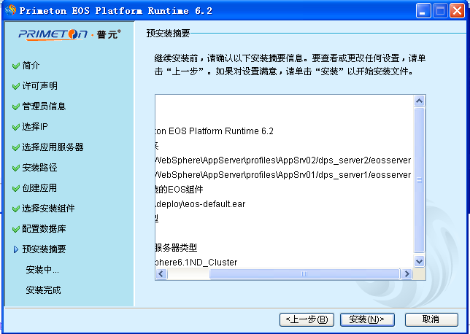
确认安装配置没有问题后，点击“下一步”，进入安装过程，如下图：
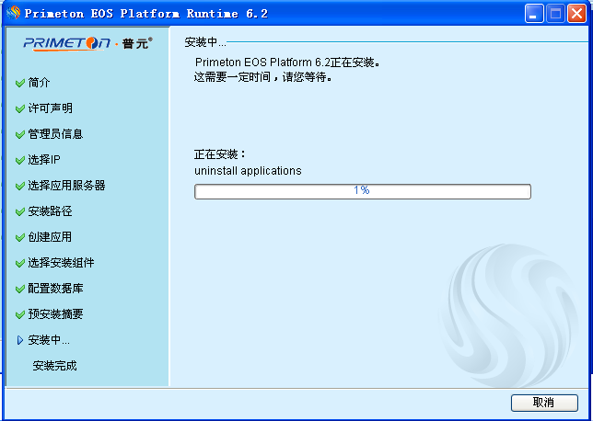
稍等片刻，直至出现下图界面：
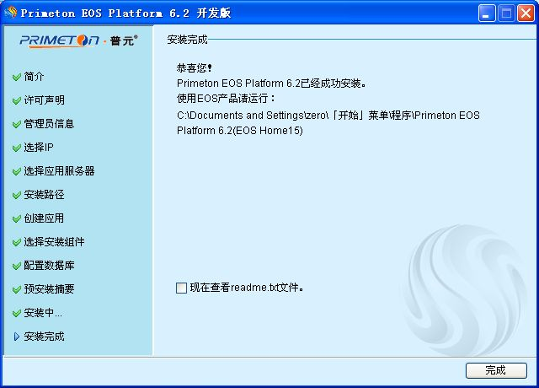
至此，EOS安装完毕，点击“完成”，关闭安装界面。

Governor管理相关配置文件配置
本处以dps_server1和governor应用为例介绍EOS Governor管理的相关配置修改和确认。
- 应用服务器配置
配置路径1:“/home/was_dps/ProDpsSvr01/dpssvr01/eosserver/config/config.xml”；配置内容如下：
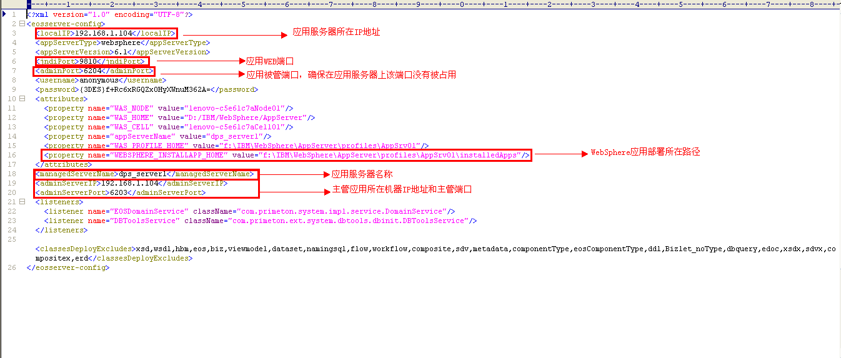
<?xml version="1.0" encoding="UTF-8"?>
<eosserver-config>
<localIP>192.168.1.104</localIP>
<appServerType>websphere</appServerType>
<appServerVersion>6.1</appServerVersion>
<jndiPort>9810</jndiPort>
<adminPort>6204</adminPort>
<username>anonymous</username>
<password>{3DES}f+Rc6xRGQZx0HyXWnuM362A=</password>
<attributes>
<property name="WAS_NODE" value="lenovo-c5e61c7aNode01"/>
<property name="WAS_HOME" value="D:/IBM/WebSphere/AppServer"/>
<property name="WAS_CELL" value="lenovo-c5e61c7aCell01"/>
<property name="appServerName" value="dps_server1"/>
<property name="WAS_PROFILE_HOME" value="f:\IBM\WebSphere\AppServer\profiles\AppSrv01"/>
<property name="WEBSPHERE_INSTALLAPP_HOME" value="f:\IBM\WebSphere\AppServer\profiles\AppSrv01\installedApps"/>
</attributes>
<managedServerName>dps_server1</managedServerName>
<adminServerIP>192.168.1.104</adminServerIP>
<adminServerPort>6203</adminServerPort>
<listeners>
<listener name="EOSDomainService" className="com.primeton.system.impl.service.DomainService"/>
<listener name="DBToolsService" className="com.primeton.ext.system.dbtools.dbinit.DBToolsService"/>
</listeners>
<classesDeployExcludes>xsd,wsdl,hbm,eos,biz,viewmodel,dataset,namingsql,flow,workflow,composite,sdv,metadata,componentType,eosComponentType,ddl,Bizlet_noType,dbquery,edoc,xsdx,sdvx,compositex,erd</classesDeployExcludes>
</eosserver-config>
配置路径1:“/home/was_dps/ProDpsSvr01/dpssvr01/eosserver/ domain/ domain_managed.xml”；配置内容如下：
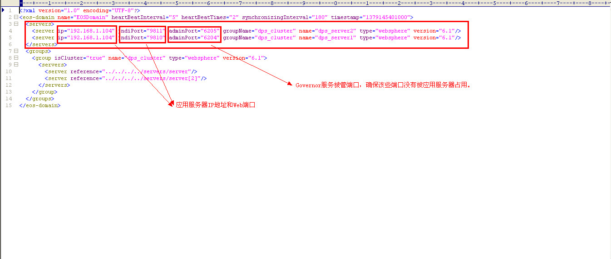
<?xml version="1.0" encoding="UTF-8"?>
<eos-domain name="EOSDomain" heartBeatInterval="5" heartBeatTimes="2" synchronizingInterval="180" timestamp="1379145401000">
<servers>
<server ip="192.168.1.104" jndiPort="9811" adminPort="6205" groupName="dps_cluster" name="dps_server2" type="websphere" version="6.1"/>
<server ip="192.168.1.104" jndiPort="9810" adminPort="6204" groupName="dps_cluster" name="dps_server1" type="websphere" version="6.1"/>
</servers>
<groups>
<group isCluster="true" name="dps_cluster" type="websphere" version="6.1">
<servers>
<server reference="../../../../servers/server"/>
<server reference="../../../../servers/server[2]"/>
</servers>
</group>
</groups>
</eos-domain>

- Governor应用服务器配置
配置路径1:“/home/was_dps/ProDpsGov/server1/eosserver/ domain/ domain.xml”；配置内容如下：
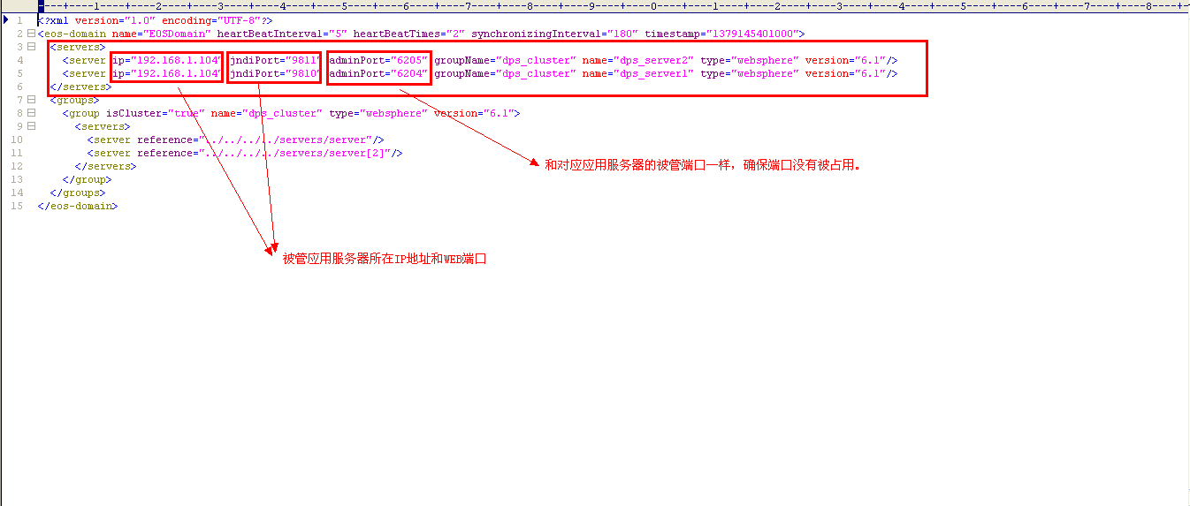
<?xml version="1.0" encoding="UTF-8"?>
<eos-domain name="EOSDomain" heartBeatInterval="5" heartBeatTimes="2" synchronizingInterval="180" timestamp="1379145401000">
<servers>
<server ip="192.168.1.104" jndiPort="9811" adminPort="6205" groupName="dps_cluster" name="dps_server2" type="websphere" version="6.1"/>
<server ip="192.168.1.104" jndiPort="9810" adminPort="6204" groupName="dps_cluster" name="dps_server1" type="websphere" version="6.1"/>
</servers>
<groups>
<group isCluster="true" name="dps_cluster" type="websphere" version="6.1">
<servers>
<server reference="../../../../servers/server"/>
<server reference="../../../../servers/server[2]"/>
</servers>
</group>
</groups>
</eos-domain>

License手工替换
License替换目录分别为：/home/was_dps/ProDpsSvr01/dpssvr01/eosserver/ primetonlicense.xml；/home/was_dps/ProDpsSvr02/dpssvr02/eosserver/ primetonlicense.xml；……；/home/was_dps/ProDpsSvr0n/dpssvr0n/eosserver/ primetonlicense.xml。
License中IP必须和对应机器一致；否则服务启动不起来。

WebSphere应用服务器定制服务配置
dps_server1和dps_server2都需要对定制服务进行配置。

server定制服务进行配置
本处以服务器“dps_server1”的定制服务为例说明；其他服务器的定制服务配置类似。
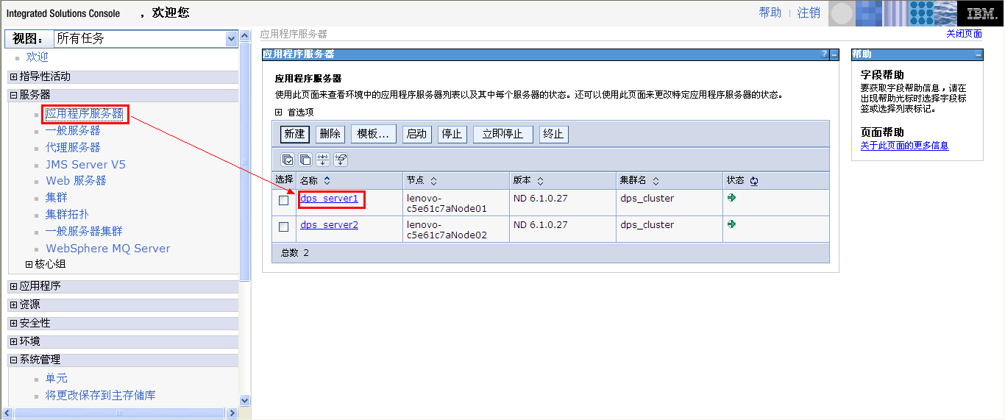
进入“dps_server1”,如下图：
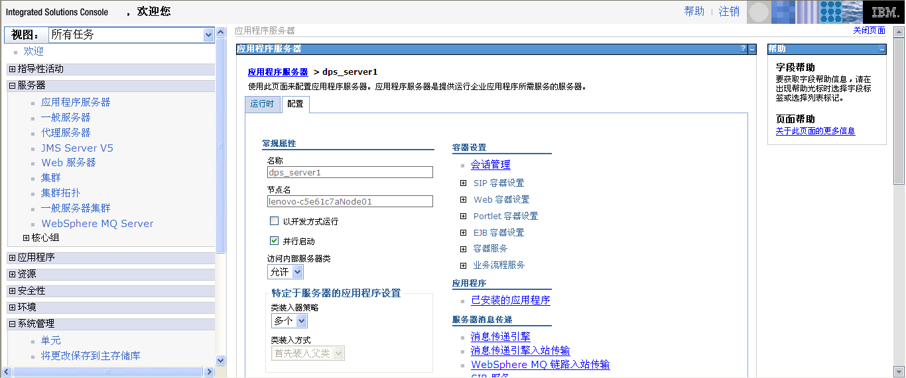
向下滚动
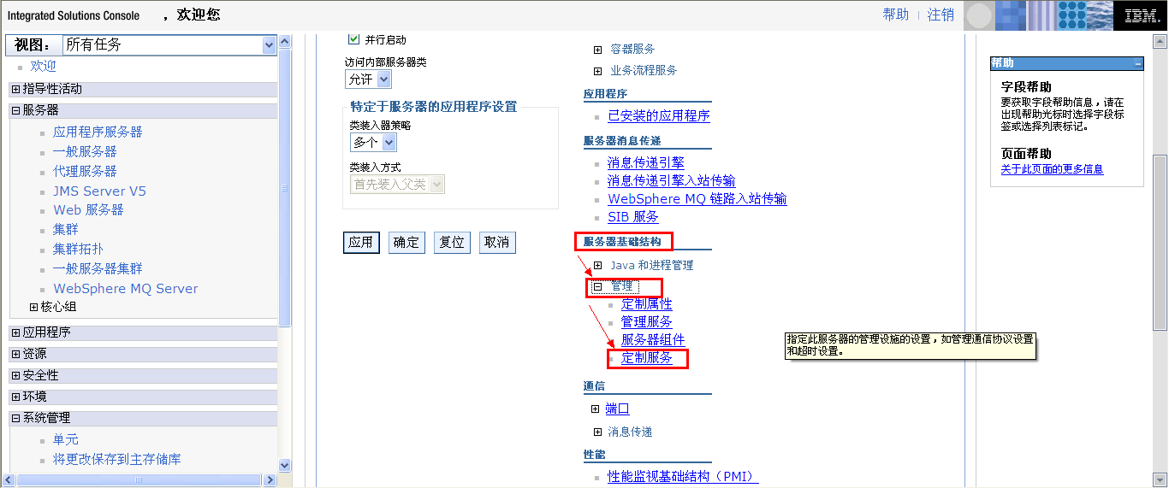
点击“定制服务”，进入下图：
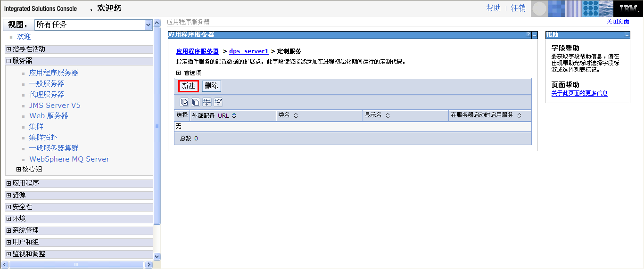
点击“新建”按钮，进入下图：
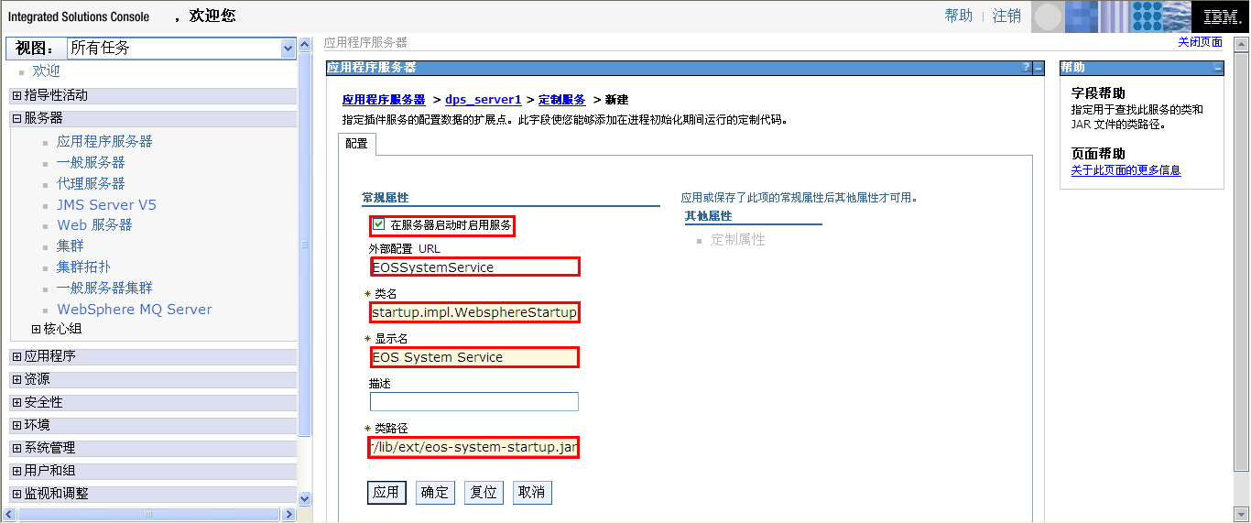
- 勾选“在服务器启动时启用服务”
- 外部配置URL：EOSSystemService
- 类名：com.primeton.system.startup.impl.WebsphereStartup
- 显示名：EOS System Service
- 类路径：/usr/IBM/WebSphere/AppServer/lib/ext/eos-system-startup.jar
点击<确定>按钮，并保存，如下图：
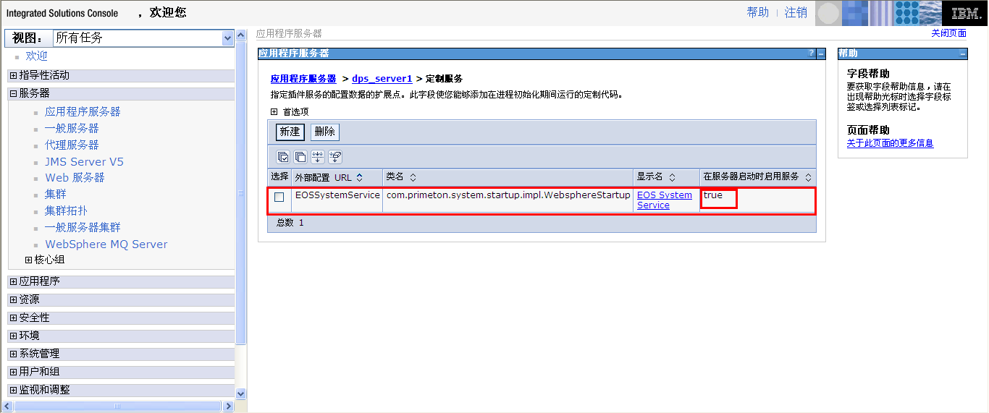

安装验证
重启集群应用服务和Governor应用服务。
打开IE，在地址栏输入“http://IP:PORT/governor”，进入EOS控制管理台，如下图则表示EOS安装成功；
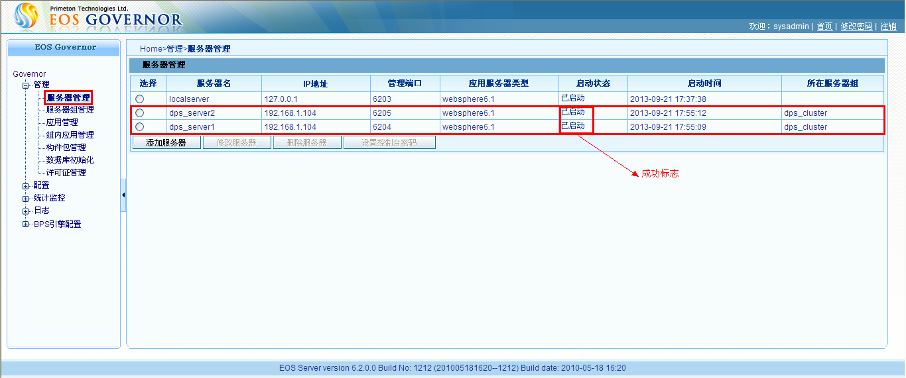
其中IP为WAS的安装机器IP地址，PORT为机器的http访问端口（即是文档中增加的虚拟端口）。


普元软件有限公司
Primeton Technologies, Ltd.
http://www.prrimeton.com

